Республиканский Слёт юных экологов

ГОУ ДОД «Республиканский Центр дополнительного образования детей» с 18 по 20 мая 2010 года проводил VIII республиканский Слёт юных экологов. В слёте приняли участие 18 команд из 15 из образовательных учреждений муниципальных районов Республики Мордовия и го Саранск.

Команда, состоящая из 3 учащихся 8-10 классов на протяжении 3 дней должна была выполнить определённый объём исследовательских работ на местности, продемонстрировав при этом степень владения основными исследовательскими методиками по основным разделам полевых исследований – почвоведение, ботаника, зоология, гидробиология, демонстрировать практические умения и навыки по проведению самостоятельных полевых исследований.

Во время слёта были определены победители в командном и индивидуальном зачёте по четырем разделам: почвоведение, зоология, ботаника, гидробиология
Для участия во Всероссийском Слёте юных экологов сформирована команда из учащихся, показавших лучшие знания в индивидуальном зачете: Понетайниной Ольги, ученицы 10 класса МОУ «Многопрофильный лицей № 1» п. Чамзинка, Большакова Николая, ученика 10 класса «МОУ «Лицей № 4» Рузаевского муниципального района, Елисеевой Алины, ученицы 8 класса МОУ «Средняя общеобразовательная школа с углубленным изучением отдельных предметов № 39» го Саранск, Суняева Артема, ученика 9 класса МОУ «Гимназия № 29» го Саранск.

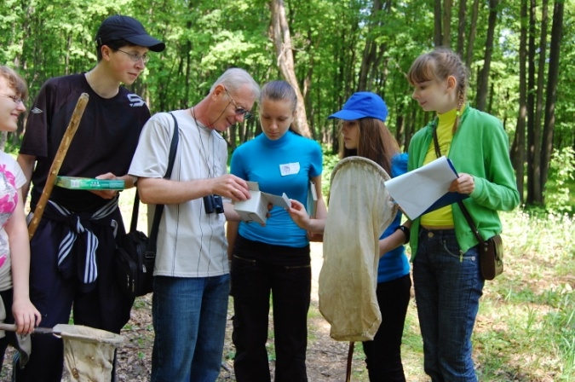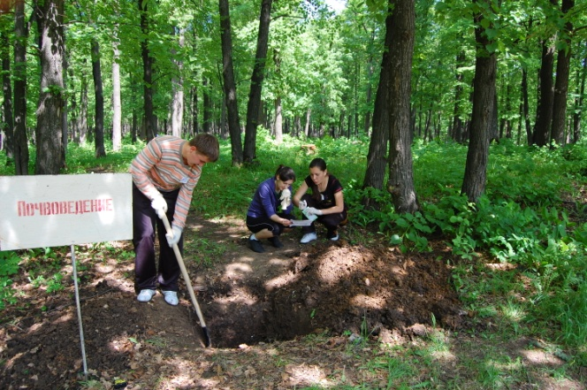
.
Этап «Зоология» Этап «Почвоведение»
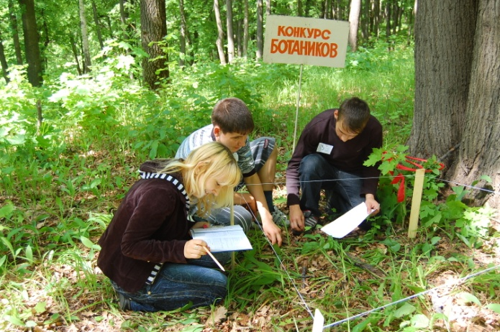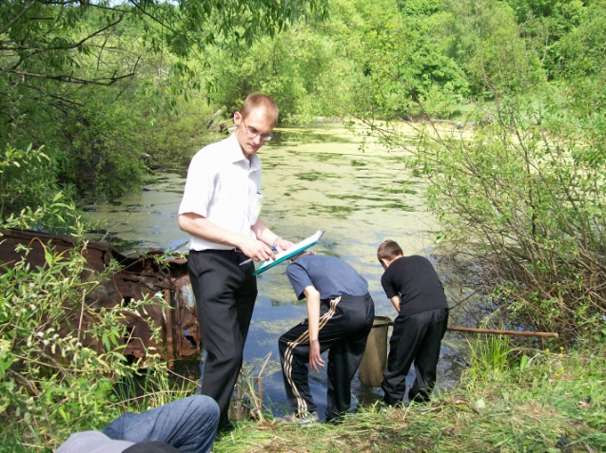
Этап «Ботаника» Этап «Гидробиология»

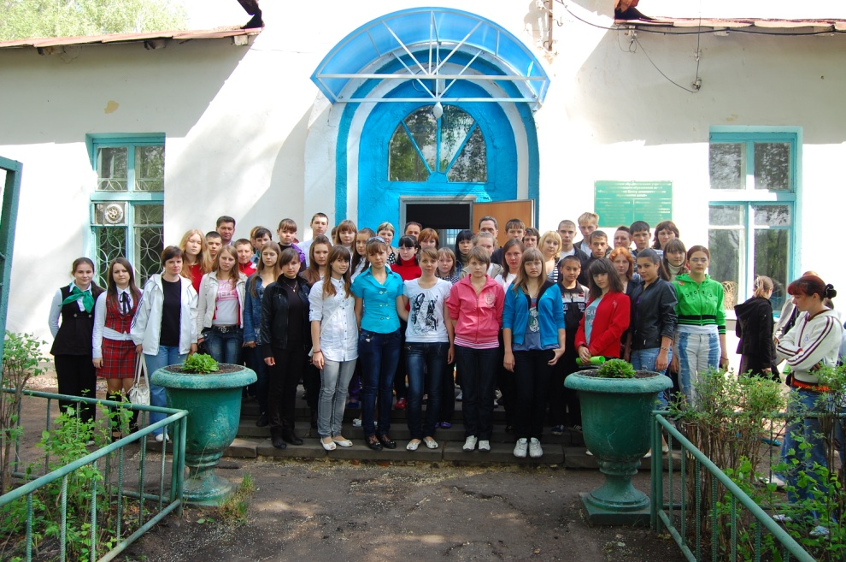
Участники республиканского слёта юных экологов

